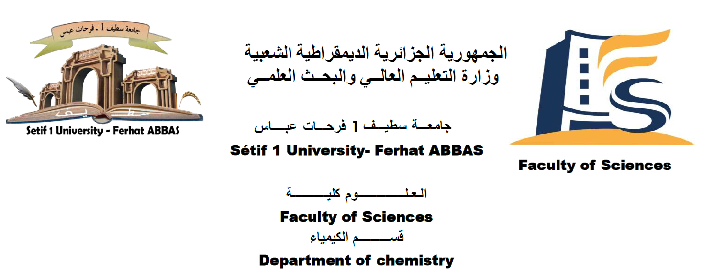
MEMOIRE DE FIN D`ETUDE
Master Professionnalisant
DOMAINE : Sciences de la matière
FILIERE : Chimie
SPECIALITE : Chimie Analytique et Analyse
Thème
Développement de Bain de Revêtement Electrolytique à Base D’alliage Co- Ni pour le Remplacement de Chromage (BCR)

Encadré Par : Dr. Madani Abdelghani Présenté Par : Izebatene Aicha
Dr. Messaoudi Yazid Boubadja Chaima

Devant le jury composé de :
Président : Pr. Azizi Amor Examinateurs : Pr. Issaadi Saifi
Dr. Berchi Abd Errahmane

Promotion : 2024/2025.

Résumé
Ce projet, réalisé en collaboration avec l’entreprise SANIK (BCR), vise à développer deux bains de nickelage pour l’industrie de la robinetterie : un bain de nickelage classique remplaçant le chrome par le nickel cobalt et un nouveau bain de nickelage noir, appliqués sur des substrats en laiton. L’objectif est de proposer une alternative économique, écologique et de qualité équivalente aux formulations traditionnelles. Après une analyse approfondie des procédés de fabrication des robinets et des traitements de surface existants, un bain de cuivrage a été formulé à partir de composants simples et accessibles. Les dépôts, caractérisés par profilométrie et microscopie à force atomique (AFM), se révèlent homogènes et adhérents, améliorant la qualité des revêtements ultérieurs (nickelage et chromage). La mise en œuvre industrielle a confirmé la faisabilité technique et économique de cette solution.
Mots-clés : nickelage, électrodéposition, traitement de surface, bain électrolytique, SANIK, AFM, profilomètre
Abstract
This project, conducted in collaboration with SANIK (BCR), aims to develop two nickel plating baths for the faucet industry: a conventional nickel plating bath replacing chromium with cobalt and a new black nickel plating bath, both applied to brass substrates. The goal is to provide an economical, environmentally friendly, and quality-equivalent alternative to traditional formulations. Following an in-depth analysis of faucet manufacturing processes and existing surface treatments, a copper plating bath was formulated using simple and accessible components. The deposits, characterized by profilometry and atomic force microscopy (AFM), are homogeneous and adherent, enhancing the quality of subsequent coatings (nickel and chromium). Industrial implementation has confirmed the technical and economic feasibility of this solution.
Keywords: nickel plating, electrodeposition, surface treatment, electrolytic bath, SANIK, AFM,

ملخص
هذا المشروع، الذي تم تنفيذه بالتعاون مع شركة سانيك (BCR)، يهدف إلى تطوير حمامين لطلاء النيكل لصناعة الحنفيات: حمام طلاء نيكل تقليدي يحل محل الكروم بالكوبالت، وحمام طلاء نيكل أسود جديد، يتم تطبيقهما على ركائز من النحاس الأصفر. الهدف هو توفير بديل اقتصادي وصديق للبيئة ومكافئ في الجودة للتركيبات التقليدية. بعد تحليل معمق لعمليات تصنيع الحنفيات ومعالجات السطح الحالية، تم تهيئة حمام طلاء نحاسي باستخدام مكونات بسيطة ومتاحة. الرواسب، التي تم تهيئتها باستخدام تقنيات القياس الجانبي ومجهر القوة الذرية (AFM)، تظهر تجانسًا وتثبيتًا، مما يعزز جودة الطلاءات اللاحقة (النيكل والكروم). وقد أكد التنفيذ الصناعي الجدوى الفنية والاقتصادية لهذا الحل
الكلمات المفتاحية: طلاء النيكل، الترسيب الكهروكيميائي، معالجة السطح، حمام كهربائي، سانيك، مجهر القوة الذرية، القياس الجانبي

Sommaire
Introduction générale……………………………………………………………………1
Chapitre I : Présentation de l’entreprise BCR.
І.1 Historique de l’entreprise……………………………………………………………3
I.2 Certification et marques…………………………………………………………..…3
I.3 Présentation de l’entreprise SANIAK……………………………………………..….4
І.4 Organigramme de la filiale SANIAK…………………………………………...….4
І.5 Processus de fabrication de la filiale SANIAK…………………………………..…6
І.5.1 Domaine d'activité stratégique (DAS) ………………………………………..….7
І.5.1.1 La fonderie…………….………………………………………………………...7
І.5.1.1.1 Fabrication des noyaux………………………………………………………...7
І.5.1.1.2 Coulage…………………………………………………………………….…..9
І.5.1.1.3 Pressage à chaud……………………………………………………………....10
І.5.1.2 Usinage et décolletage………………………………………………..………....10
І.5.1.2.1 Usinage……………………..………………………………………………….10
І.5.1.2.2 Décolletage…………………………………………………………………....10
І.5.1.2.3 Lavage………………… …………………………………………….11
І.5.1.2.4 Décapage………………………………………………………………..…......11
І.5.1.3 Montage et finition…………………………………………………………..…..12
І.5.1.3.1 Transformation des tubes………………………………………………..…….12
І.5.1.3.2 Meulage………………………………………………………..……………....12
І.5.1.3.3 Polissage……………………………………………………..………………..13
І.5.1.3.4 Chromage……………………………………………………………….……..13
І.5.1.3.5 Contrôle et montage ………………………….………………………………..14
І.5.1.4 Soutien………………………………………………………………….………..14
І.5.1.4.1 Service maintenance…………………………………………..………………..14
І.5.1.4.2 Outillage………………………………………………………………………..14
І.5.1.5 La Métathérien (fabrication des barres) …………………………………………..15
І.5.1.6 Station d'épuration ………………………………………………………………..16
І.5.1.7 Les laboratoires de l’entreprise SNIAK…………………………………………..16

Chapitre II : Revêtements et traitement de surface
ІІ.1 Définition d’un revêtement de surface…………………………………………..17
ІІ.2 Les différents types de revêtements……………………………………………..17
ІІ.3 Méthode de réalisation de revêtements métalliques……………………………..18
ІІ.3.1 Revêtements par voie électrochimiques…………………………..…………..18
ІІ.3.1.1 Revêtements anodiques……………………………………………… ……..18
ІІ.3.1.2. Revêtement cathodique …………………………………………..………..18
ІІ.3.2 Revêtements par voie chimique………………………………………………..19
ІІ.3.3 Revêtement par voie sèche………………………………………...…………..19
ІІ.3.4 Revêtement par voie humide…………………………………………………..19
ІІ.4 Electrodéposition des métaux et des alliages ……………………………………20
ІІ.4.1 Type d'électrodéposition des alliages…………………………………………..21
ІІ.4.1.1 Déposition normal…………………………………………………………….21
ІІ.4.1.2 Déposition anormale………………………………………………………….21
ІІ.4.1.3 Déposition induite…………………………………………………………….22
ІІ.5 Revêtement de Nickel et leurs alliages……………………………………………23
ІІ.5.1 Caractéristiques physico-chimiques du nickel……………………………..……22
ІІ.5.1.1 Propriétés physiques et chimiques………………………………………….…22
ІІ.6.1.2 Propriétés électrochimiques du Nickel………………………………..……….23
ІІ.6.2 Caractéristiques physico-chimiques du Cobalt…………………………………..23
ІІ.6.2.1 Propriétés physiques et chimiques …………..………………………………..23
ІІ.6.2.2 Propriétés électrochimiques du Cobalt……..………………………………….24
Chapitre IIІ : Matériaux et techniques d’élaboration et de caractérisations expérimentales
III.1 Méthode d’élaboration ……………………………………………………………25
III.1.1 Montage électrochimie ………………………………………………………….25
III.1.2 Chronopotentiométrie……………………………………………………………26
III.2 Méthode de caractérisation élémentaire……………………………………………30
III.2.1 Spectrophotomètre à fluorescence X………….…………………………………28
III.3 Méthode de caractérisation topographique…..…………………………………….28
III.3.1 Microscopie à force atomique (AFM)……………………………………………30
III.4 Méthode de caractérisation mécanique…………………..………………………….31
III.4.1 Microdurométre………………………………………………………...………….31
III.4.1.1. Définition de l’essai de dureté Vickers……………………………………….…32
III.4.1.2. Calcul de l’essai de dureté Vickers…..………………………………………..…33
III.4.2 Profilomètre………………………………………………………………….……...34
Chapitre IV : Résultats et discussion ……………………………………………….…….37
IV.1 Condition d’élaboration………………………………………………………….……37
IV.1.1 Préparation du substrat………………………………………………………………37
IV.1.2 Composition du bain de Nickelage………………………………………………….37
IV.1.3 Composition du bain de Nickelage noir……………………………………………..40
IV.2 Etude par Microdurométre (Essais de dureté)…………………………………………42
IV.3 Etude par Profilomètrie………………………………………………………………..44
IV.4 Etude par microscope à force atomique (AFM)…………………………………….....45
Conclusion générale…………………………………………………………………………49

